# Modifica la Ley N°18.700, Orgánica Constitucional sobre Votaciones Populares y Escrutinios, para excluir a los centros comerciales administrados bajo una misma razón social o persona jurídica del feriado

**ESTABLECIDO PARA EL DÍA DE VOTACIONES**

Fundamentos

En Chile, nuestro sistema electoral contempla diversas instancias de participación democrática, incluyendo elecciones presidenciales, parlamentarias, de gobernadores regionales, alcaldes, concejales, consejeros regionales, así como plebiscitos y elecciones primarias. El calendario electoral es, por tanto, relativamente intenso y genera impactos económicos significativos cada vez que se declara feriado legal el día de una elección. La Cámara de Comercio de Santiago, ha estimado que los feriados, incluyendo aquellos correspondientes a elecciones en Chile, generan un costo anual estimado de US$2.000 millones para la economía nacional.1

Conforme a lo establecido en el artículo 180 del Decreto con Fuerza de Ley N° 2, de 2017, del Ministerio Secretaría General de la Presidencia, que fija el texto refundido, coordinado y sistematizado de la Ley N° 18.700, Orgánica Constitucional sobre Votaciones Populares y Escrutinios: "El día que se fije para la realización de las elecciones y plebiscitos será feriado legal". Esta disposición legal tiene por finalidad garantizar que toda la ciudadanía pueda ejercer adecuadamente su derecho a sufragio, sin que las obligaciones laborales constituyan un impedimento para ello.

Cabe destacar que el numeral 7 del artículo 38 del Código del Trabajo establece una excepción especial al descanso dominical y en días festivos para "los trabajadores de establecimientos de comercio y de servicios que atiendan directamente al público, respecto de los trabajadores que realicen dicha atención y según las modalidades del establecimiento respectivo". Sin embargo, el mismo artículo contiene una contra excepción específica para los días de elecciones, estableciendo un feriado obligatorio e irrenunciable para los trabajadores de centros o complejos comerciales administrados bajo una misma razón social o personalidad jurídica, lo que implica el cierre obligatorio de estos establecimientos durante las jornadas electorales.

La declaración de feriado legal, particularmente cuando implica el cierre obligatorio de centros comerciales y establecimientos de comercio administrados bajo una misma razón social, no ha cumplido cabalmente con su propósito de fomentar la participación electoral. Por el contrario, ha generado efectos económicos adversos que impactan directamente la recaudación fiscal y el empleo, sin que exista evidencia de que dicho cierre contribuya efectivamente a aumentar la participación ciudadana en los procesos electorales. En este sentido, durante las elecciones municipales de 2024, específicamente el día domingo 27 de octubre, según la CCS, las pérdidas fueron de US$92 millones.2

1<https://www.latercera.com/pulso/noticia/el-costo-de-los-feriados-irrenunciables-al-comercio-y-la-economia/> 2 Ídem.

Uno de los efectos no deseados más significativos de esta disposición ha sido el aumento del comercio informal durante los días de elecciones. Diversos estudios han demostrado que el consumo no se detiene durante los días de elecciones, sino que se desplaza hacia canales informales que no tributan. Este fenómeno resulta particularmente preocupante en un contexto económico donde la formalización de la economía constituye un objetivo prioritario para el desarrollo nacional.

La experiencia ha demostrado que la declaración de feriado legal, particularmente cuando implica el cierre obligatorio de centros comerciales y establecimientos de comercio administrados bajo una misma razón social, genera efectos económicos adversos significativos. Según estimaciones de la Cámara Nacional de Comercio, en el último cierre por elecciones se registró una baja de hasta un 45% en las ventas minoristas del país.3 El Banco Central ha documentado en sus estudios sobre "efecto calendario" que los meses con más feriados –como aquellos con jornadas electorales– experimentan una contracción productiva medible en el IMACEC. Este fenómeno afecta con particular intensidad al sector comercio, donde el efecto calendario genera variaciones de 1,4 puntos porcentuales en promedio (con máximos de 1,8 y mínimos de 1,0).4 La prohibición específica para centros comerciales durante elecciones no solo contribuye a este impacto macroeconómico negativo, sino que además crea distorsiones competitivas al aplicar restricciones de forma asimétrica entre establecimientos comerciales similares, perjudicando tanto la actividad económica agregada como la equidad en el sector. Este impacto no solo afecta a los más de 300 centros comerciales que deben permanecer cerrados, sino que genera una importante merma en la recaudación fiscal por concepto de IVA y otros impuestos asociados, además de perjudicar directamente a miles de trabajadores, especialmente aquellos con remuneraciones variables o que perciben comisiones por ventas.

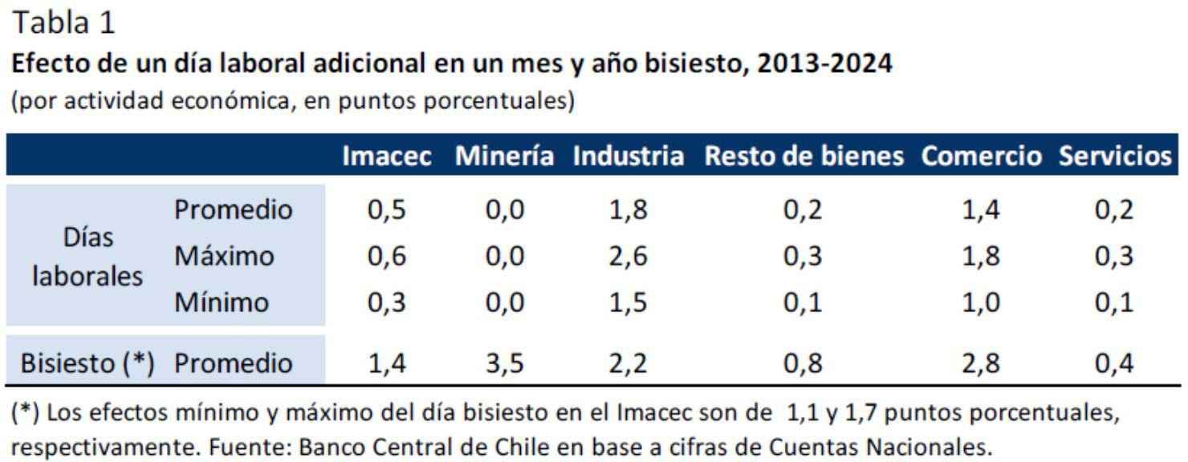

Es importante destacar que, al contrario de lo que ocurre con el comercio formal, el comercio informal no contribuye a las arcas fiscales, no otorga garantías a los consumidores, no cumple con normativas sanitarias y laborales, y constituye una competencia desleal para quienes cumplen con todas sus obligaciones legales y tributarias. Por consiguiente, cada peso que se desvía hacia el comercio

3[https://www.duna.cl/noticias/2025/06/26/en-el-ultimo-cierre-eleccionario-se-evidencio-una-baja-de-45-en-](https://www.duna.cl/noticias/2025/06/26/en-el-ultimo-cierre-eleccionario-se-evidencio-una-baja-de-45-en-las-ventas-minoristas-del-pais-gremios-advierten-millonarias-perdidas-economicas-por-cierre-de-locales-comerciales/)

[las-ventas-minoristas-del-pais-gremios-advierten-millonarias-perdidas-economicas-por-cierre-de-locales-](https://www.duna.cl/noticias/2025/06/26/en-el-ultimo-cierre-eleccionario-se-evidencio-una-baja-de-45-en-las-ventas-minoristas-del-pais-gremios-advierten-millonarias-perdidas-economicas-por-cierre-de-locales-comerciales/) [comerciales/](https://www.duna.cl/noticias/2025/06/26/en-el-ultimo-cierre-eleccionario-se-evidencio-una-baja-de-45-en-las-ventas-minoristas-del-pais-gremios-advierten-millonarias-perdidas-economicas-por-cierre-de-locales-comerciales/)

4<https://www.bcentral.cl/en/w/la-importancia-del-efecto-calendario-en-la-actividad-economica-chilena>

informal representa no solo una pérdida directa para el Fisco, sino también un desincentivo para la formalización económica.

La evidencia internacional muestra que en diversos países desarrollados con altas tasas de participación electoral, el funcionamiento del comercio durante los días de elecciones no constituye un obstáculo para el ejercicio del derecho a sufragio, siempre que se establezcan los resguardos necesarios para que los trabajadores dispongan del tiempo adecuado para concurrir a votar.

En síntesis, el presente proyecto de ley busca modernizar nuestra normativa electoral para hacerla compatible con las necesidades económicas del país, evitando la pérdida de recaudación fiscal que implica el cierre de centros comerciales y el consecuente fortalecimiento del comercio informal, sin que ello signifique un menoscabo en el derecho a sufragio de los ciudadanos.

Idea Matriz del proyecto

El objetivo de esta iniciativa es establecer un nuevo régimen legal que permita a los centros o complejos comerciales administrados bajo una misma razón social o personalidad jurídica permanecer abiertos durante los días de elecciones y plebiscitos, como medida para fortalecer los ingresos fiscales y la economía nacional, evitando la significativa merma en la recaudación tributaria que se produce por el desvío de consumo hacia canales informales no tributarios, según lo evidenciado por estudios recientes que registran una baja de hasta un 45% en las ventas minoristas formales durante los días de cierre obligatorio.

Por lo expuesto, los diputados suscritos venimos en proponer el presente:

# P R O Y E C T O D E L E Y

Artículo Único. – Agregase el siguiente inciso segundo nuevo en el artículo 180 del Decreto con Fuerza de Ley N°2, de 2017, del Ministerio Secretaría General de la Presidencia, que fija el texto refundido, coordinado y sistematizado de la Ley N°18.700, Orgánica Constitucional sobre Votaciones Populares y Escrutinios:

"Sin perjuicio de lo dispuesto en el inciso anterior, la declaración de feriado legal a que se refiere este artículo no afectará el funcionamiento de los centros o complejos comerciales administrados bajo una misma razón social o personalidad jurídica, no siendo aplicable respecto de estos la prohibición contenida en el numeral 7 del artículo 38 del Código del Trabajo."